|  |  |
| --- | --- |
| Группа М3219 | К работе допущен |
| Студент Баженова Мария, Сливкин Артем | Работа выполнена |
| Преподаватель | Отчет принят |

**Рабочий протокол и отчет по  
лабораторной работе № 1.14**

**Изучение колебаний струны**

1. Цель работы.

1. Наблюдение поперечных стоячих волн на тонкой натянутой струне.

2. Экспериментальное определение зависимости собственных частот поперечных колебаний от номера гармоники и силы натяжения струны.2. Задачи, решаемые при выполнении работы.

1. Измерить значения резонансных частот колебаний струны в режиме формирования стоячих волн. Рассчитать значения скорости волны и погонной плотности струны при известной силе ее натяжения.

2. Провести прямое измерение массы и длины струны, непосредственно определить ее погонную плотность. Сравнить полученные значений погонных плотностей 𝜌l.3. Объект исследования.

Магнитное поле Земли

4. Метод экспериментального исследования.

Проведение многократных прямых и косвенных измерений

1. Рабочие формулы и исходные данные.

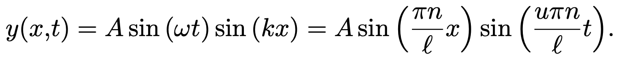

6. Измерительные приборы.

|  |  |  |  |  |
| --- | --- | --- | --- | --- |
| *№ п/п* | *Наименование* | *Тип прибора* | *Используемый диапазон* | *Погрешность прибора* |
| *1* | *Лабораторные весы* | *электронный* | *0-5г* |  |
| *2* | *Механический вибратор* | *механический* |  |  |
|  | *Рулетка* | *механический* | *0–200 см* | *0,1* |
|  | *Генератор гармонических сигналов* | *электронный* |  |  |

7. Схема установки (*перечень схем, которые составляют Приложение 1*).

8. Результаты прямых измерений и их обработки (*таблицы, примеры расчетов*).

145 см

100,5 см

Нитка 2 г

Стойка 5 г

4 пучности 33,9

3 пучности 25б

Таблица 1

|  |  |  |  |
| --- | --- | --- | --- |
| Струна 1 | | | |
| 𝑚, *г* | 𝑓, *Гц* | 𝑓2, *Гц2* | 𝑇, *Н* |
| 50 | 33,9 | 1149,21 | 0,49 |
| 100 | 51 | 2601 | 0,98 |
| 150 | 70 | 4900 | 1,47 |
| 200 | 77,2 | 5959,84 | 1,96 |
| 250 | 78,4 | 6146,56 | 2,45 |
| 𝜌l ± Δ𝜌l = . . . | | | |

Диаметр струны = 1* м

S = 0,8* м

Линейная плотность = = 0,0014 кг/м

|  |  |  |  |  |  |  |
| --- | --- | --- | --- | --- | --- | --- |
|  | 𝑚1 =120 𝑇1 =1,18 | 𝑚2 =150 𝑇2 =1,47 | 𝑚3 = 180 𝑇3 =1,77 | 𝑚4 = 210𝑇4 =2,06 | 𝑚5 = 240 𝑇5 =2,35 | 𝑚6 = 270 𝑇6 =2,65 |
| n | 𝑓, *Гц* | 𝑓, *Гц* | 𝑓, *Гц* | 𝑓, *Гц* | 𝑓, *Гц* | 𝑓, *Гц* |
| 1 | 13,9 | 16 | 17 | 18 | 20,4 | 21,7 |
| 2 | 27 | 30 | 33 | 35,8 | 38,4 | 42,8 |
| 3 | 42 | 46 | 50 | 54,9 | 58,1 | 63 |
| 4 | 55 | 61 | 67 | 72,7 | 76,9 | 81,7 |
| 5 | 69 | 77 | 84 | 90,4 | 96,7 | 102,5 |
|  | 𝑢 = 27,7782 | 𝑢 = 30,753 | 𝑢 = 33,768 | 𝑢 = 36,5217 | 𝑢 = 38,4111 | 𝑢 = 40,3005 |

α = 2725,212244897959

Коэффициенты для 2.2

13.82

15.3

16.8

18.17

19.11

20.05

После апроксимации в пункте 2.2: T = 1,67

= 0,0030270483142107916

9. Расчет результатов косвенных измерений (*таблицы, примеры расчетов*).

10. Расчет погрешностей измерений (*для прямых и косвенных измерений*).

= 440,34720750450873

*=* 0,00103

*= 3,156212528711101e-05*

11. Графики (*перечень графиков, которые составляют Приложение 2*).

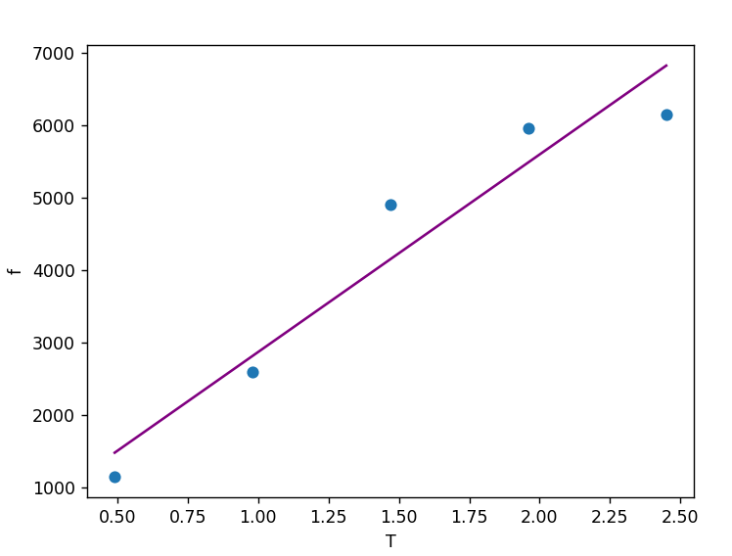

Четко прослеживается линейность с небольшой дисперсией.

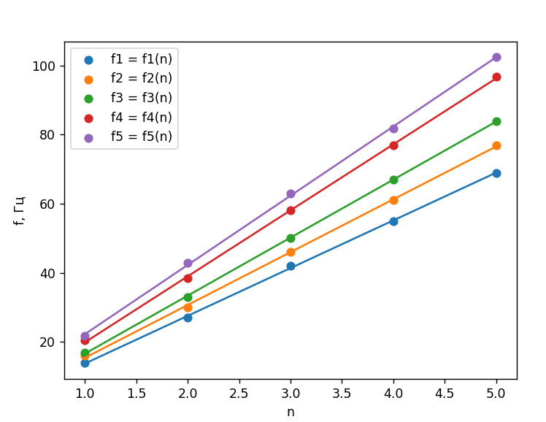

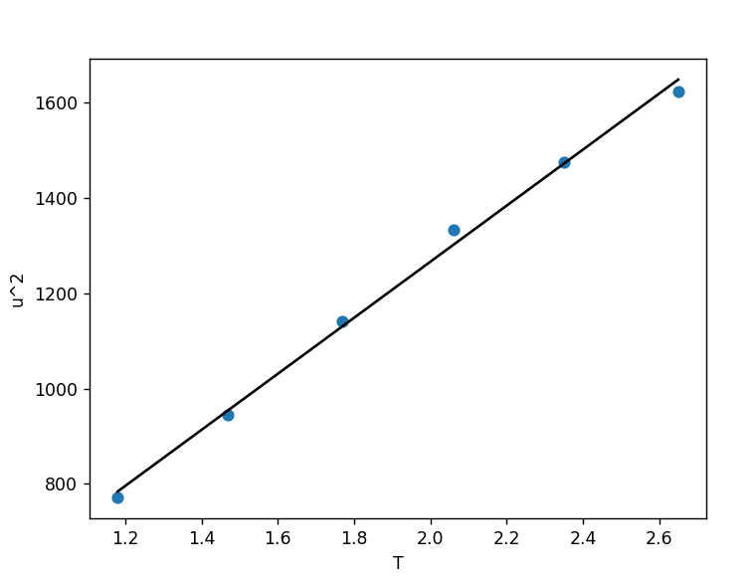

12. Окончательные результаты.

получились довольно схожими

13. Выводы и анализ результатов работы.

14. Дополнительные задания.

15. Выполнение дополнительных заданий.

16. Замечания преподавателя (*исправления, вызванные замечаниями преподавателя, также помещают в этот пункт*).

|  |  |
| --- | --- |
| ***Примечание:*** | 1. *Пункты 1-6,8-13 Протокола-отчета* ***обязательны*** *для заполнения.* |
|  | 1. *Необходимые исправления выполняют непосредственно в протоколе-отчете.* |
|  | 1. *При ручном построении графиков рекомендуется использовать миллиметровую бумагу.* |
|  | 1. *Приложения 1 и 2 вкладывают в бланк протокола-отчета.* |